МИНИСТЕРСТВО НАУКИ И ВЫСШЕГО ОБРАЗОВАНИЯ РОССИЙСКОЙ ФЕДЕРАЦИИ
федеральное государственное бюджетное образовательное учреждение
высшего образования «Казанский национальный исследовательский технический университет им. А.Н. Туполева-КАИ»
(КНИТУ-КАИ)
Институт компьютерных технологий и защиты информации
(наименование института (факультета), филиала)
Кафедра прикладной математики и информатики
(наименование кафедры)
(09.03.04) Программная инженерия
(шифр и наименование направления подготовки (специальности))
Отчёт по лабораторной работе №1
«Психологические аспекты обработки информации человеком при взаимодействии с компьютером»
Дисциплина: Проектирование человеко-машинного интерфейса
Вариант №4
Работу выполнили
студенты группы:
Проверил:

Казань, 2026
Содержание
1 Постановка задачи 3
2 Описание программы 4
2.1 Руководство пользователя 4
2.2 Руководство программиста 10
3 Гипотезы 12
4 План тестирования 13
5 Список респондентов 15
6 Результаты тестирования 16
6.1 Тестовая группа 16
6.2 Контрольная группа 18
6.3 Результаты каждого участника 19
7 Сводные результаты тестирования 21
8 Выводы 23

1 Постановка задачи
Цель работы — практическое изучение познавательных возможностей и ограничений памяти человека при восприятии и запоминании чисел, представленных в разной графической форме.
Вариант 4. Нотация: арабские цифры и пиктограммы. Метод индивидуализации объектов: начертание (жирное и курсивное).
В соответствии с заданием необходимо:
- сформулировать не менее двух гипотез о роли варьируемых параметров и количества объектов «число» в их восприятии и запоминании человеком;
- построить план эксперимента по проверке гипотез;
- создать программу, реализующую следующие функции:
- генерацию набора цифр от нуля до девяти (количество объектов в наборе должно изменяться от одного до девяти, одинаковые цифры в наборе не допускаются);
- вывод набора цифр пользователю в одной из определённых в индивидуальном задании графических форм в течение фиксированного промежутка времени;
- вывод пользователю всех цифр (в заданной графической форме) для того, чтобы он мог указать, какие из них входили в набор;
- индикацию ошибок пользователя (при их наличии);
- сформировать тестовую группу пользователей не менее чем из пяти человек;
- собрать статистику ошибок для тестовой и контрольной (авторы программы) группы;
- сделать вывод о том, подтвердились ли сформулированные гипотезы, и объяснить почему.

2 Описание программы

2.1 Руководство пользователя
Программа «Запомни цифры» работает в браузере на компьютере или телефоне и не требует установки. Для начала работы нужно открыть ссылку https://progr4mmer2005.github.io/HCI/lab_1/test/. Стартовый экран программы показан на рисунке 1.
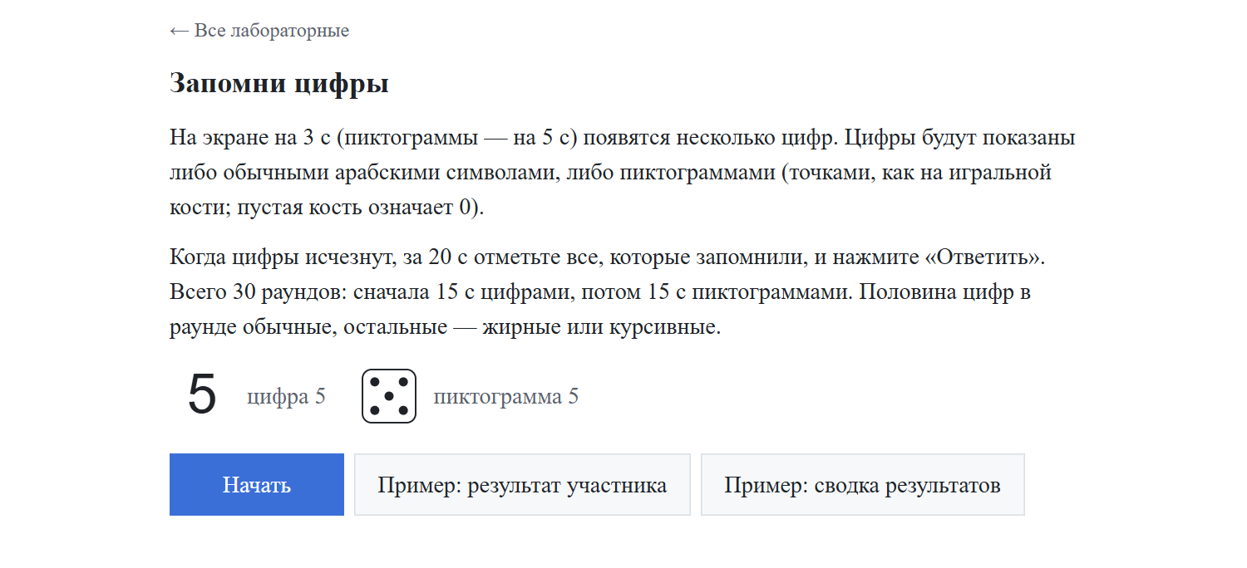
Рисунок 1 — Стартовый экран программы
На стартовом экране кратко описаны правила теста и показаны примеры цифры и пиктограммы. Кнопка «Начать» запускает тест. Кнопки «Пример: результат участника» и «Пример: сводка результатов» открывают страницы результатов с заранее подготовленными данными.
Тест состоит из 30 раундов. Каждый раунд начинается с крестика в центре экрана, на котором нужно сосредоточить взгляд. Через 0,8 с на экране появляется набор цифр, разбросанных по полю (рисунок 2). Арабские цифры показываются 3 с, пиктограммы — 5 с. Во время показа на экране нет ничего, кроме цифр: ни таймера, ни подсказок.
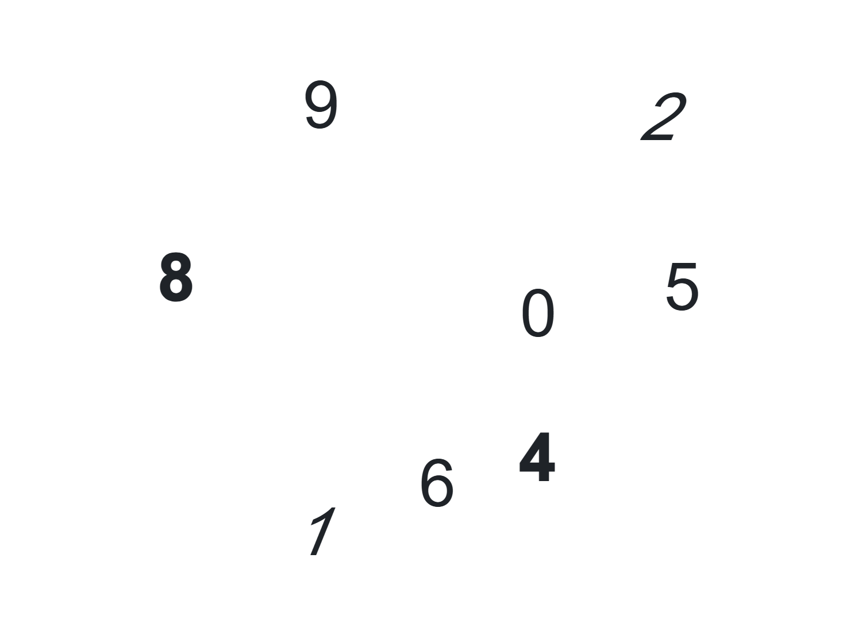
Рисунок 2 — Показ набора арабских цифр
Когда цифры исчезают, открывается экран ответа (рисунок 3). На нём показаны все цифры от 0 до 9 в обычном начертании. Участник отмечает цифры, которые запомнил, мышью, касанием или клавишами 0–9. Повторное нажатие снимает отметку. На ответ даётся 20 с, оставшееся время показывает таймер. Ответ отправляется кнопкой «Ответить» или клавишей Enter. Если время вышло, ответ засчитывается автоматически.
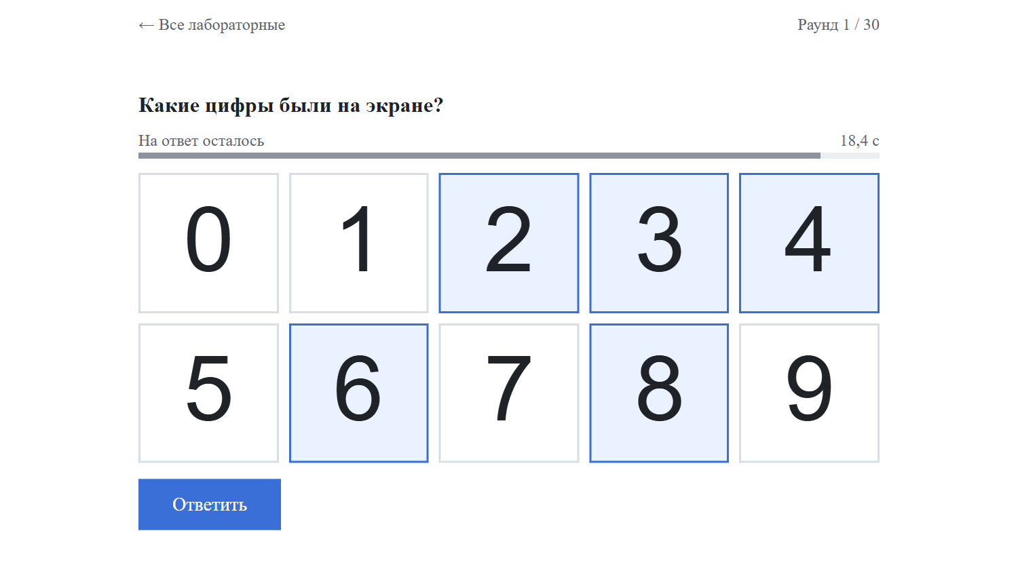
Рисунок 3 — Экран ответа
После ответа программа показывает ошибки (рисунок 4). Зелёным отмечены правильно указанные цифры, оранжевой пунктирной рамкой — пропущенные (были на экране, но не отмечены), красным — лишние (отмечены, но не показывались). Ниже выводится число верных ответов. Следующий раунд начинается через 5 с или по кнопке «Дальше».
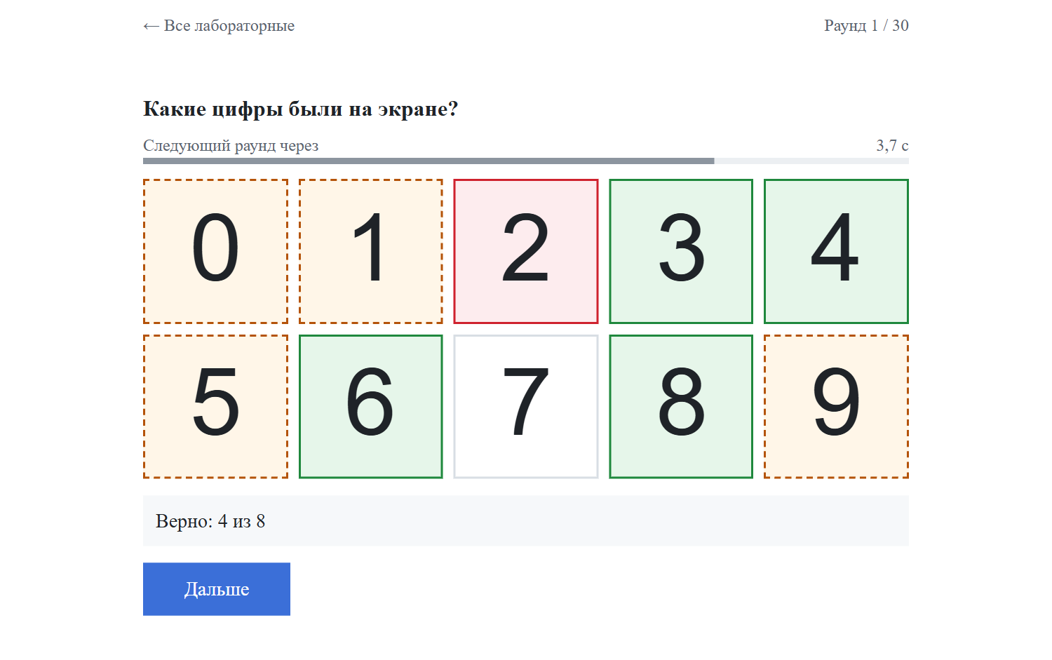
Рисунок 4 — Индикация ошибок
Первые 15 раундов проводятся с арабскими цифрами, следующие 15 — с пиктограммами. Пиктограмма изображает цифру точками, как на игральной кости, пустая кость означает 0 (рисунки 5 и 6).
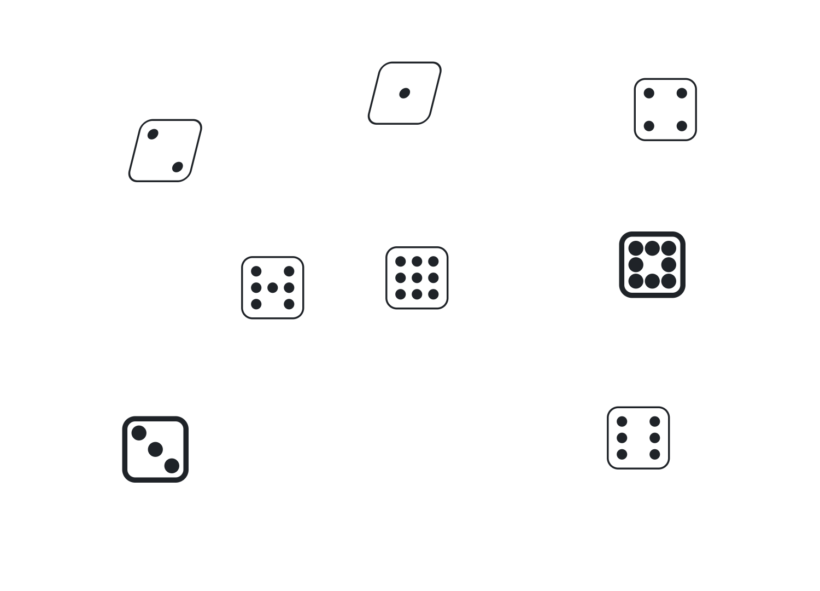
Рисунок 5 — Показ набора пиктограмм
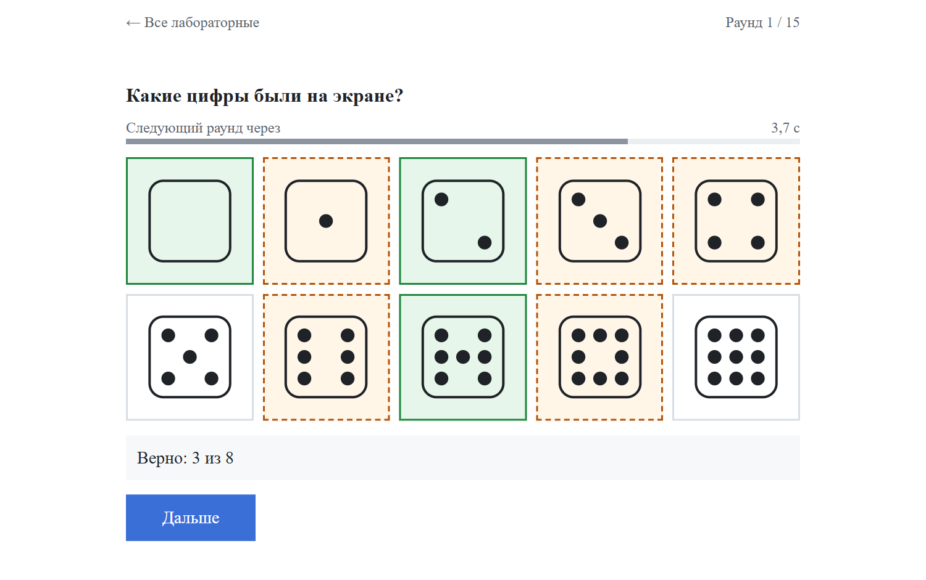
Рисунок 6 — Индикация ошибок в раунде с пиктограммами
После последнего раунда открывается страница результата (рисунок 7). Кнопка «Скопировать ссылку» копирует ссылку с результатом, которую участник отправляет проводящему тестирование. Все ответы участника хранятся в самой ссылке, поэтому сервер и регистрация не нужны.
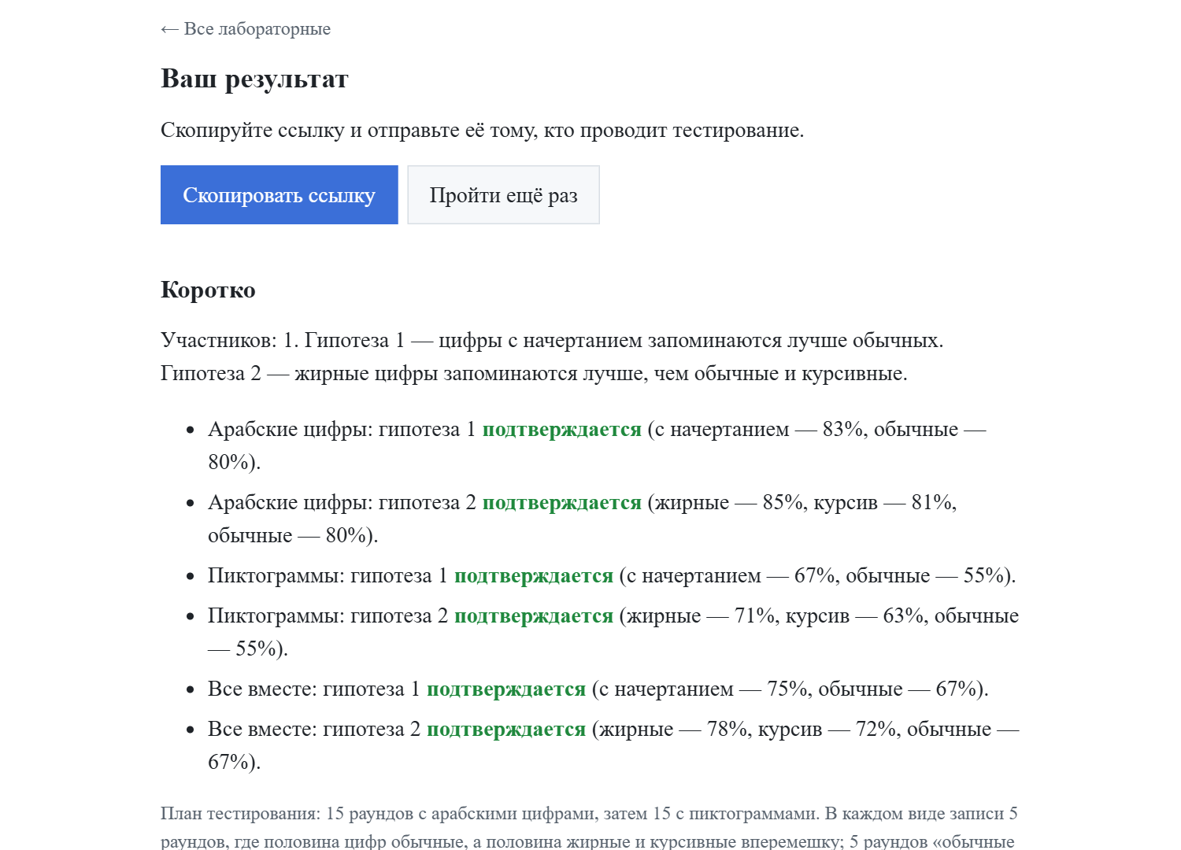
Рисунок 7 — Страница результата участника
В разделе «Коротко» указано, подтверждаются ли гипотезы на результатах участника. Ниже для арабских цифр, пиктограмм и всех цифр вместе приведены диаграмма (рисунок 8) и таблица с долей запомненных цифр каждого начертания.
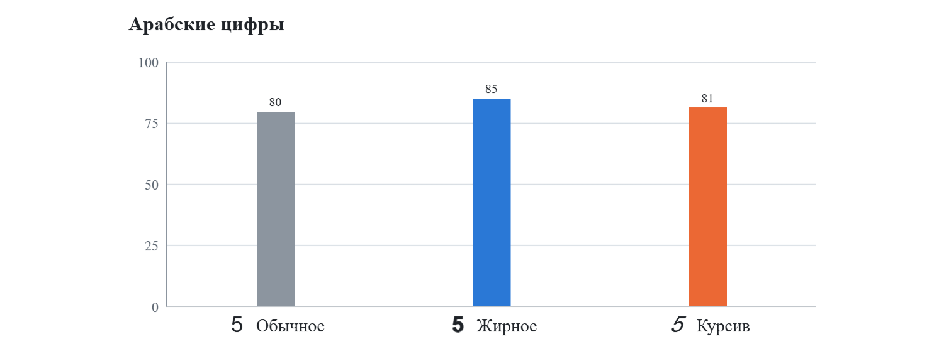
Рисунок 8 — Диаграмма на странице результата участника
Для подсчёта общих результатов проводящий тестирование открывает страницу сводки https://progr4mmer2005.github.io/HCI/lab_1/test/results.html, вставляет в поле полученные ссылки (можно вставить переписку целиком) и нажимает «Посчитать» (рисунок 9). На диаграммах сводки каждому участнику соответствует свой столбец (рисунок 10).
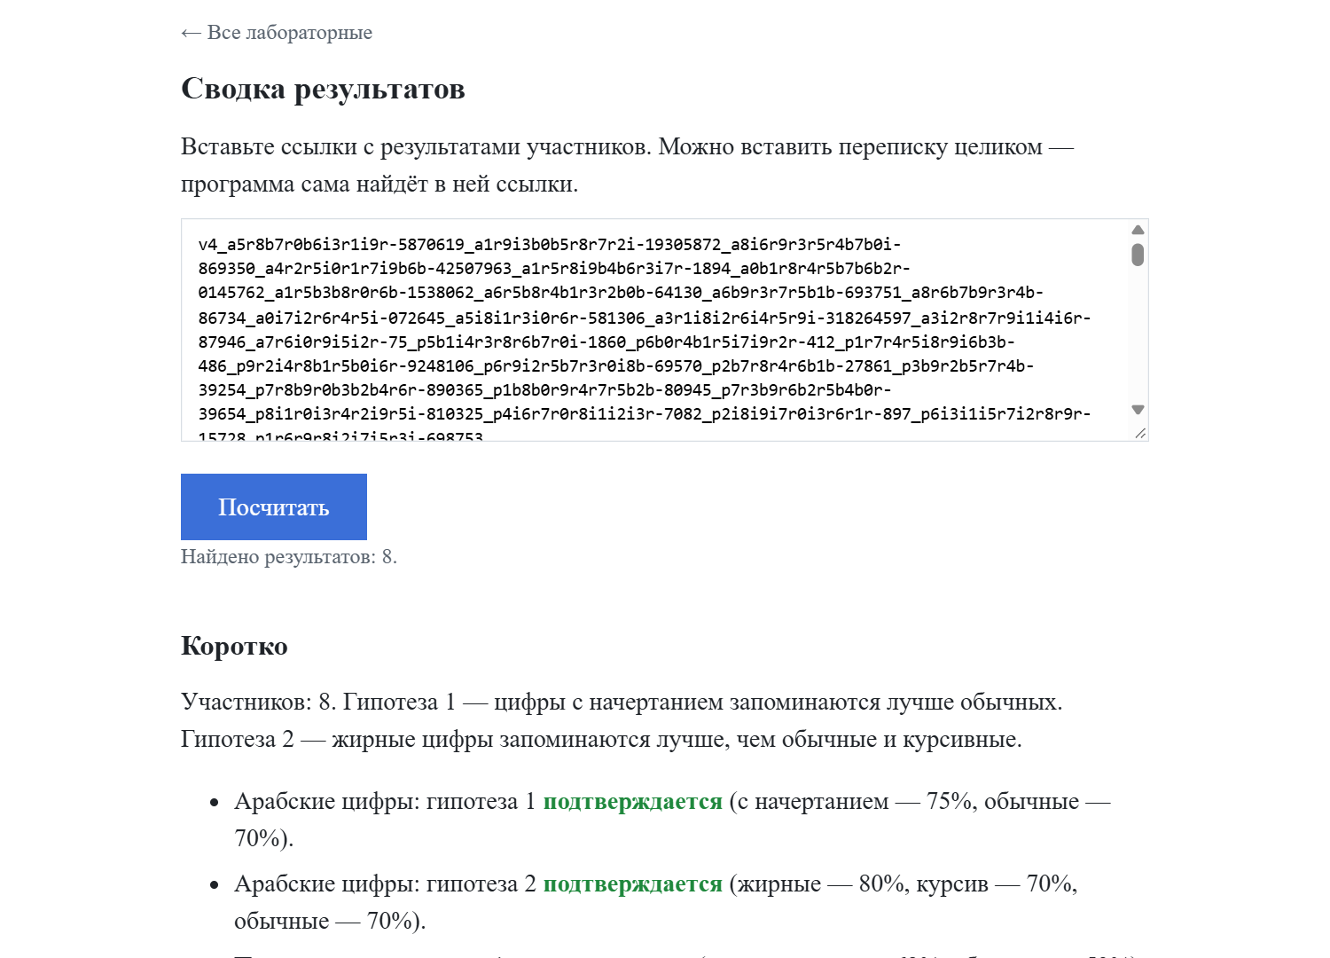
Рисунок 9 — Страница сводки результатов
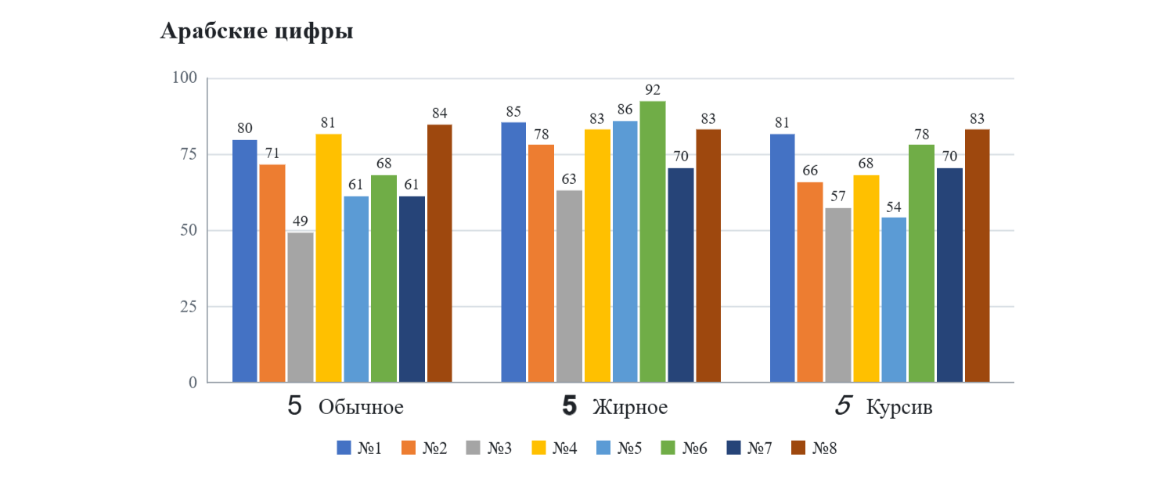
Рисунок 10 — Диаграмма по участникам на странице сводки

2.2 Руководство программиста
Программа написана на HTML, CSS и JavaScript без сторонних библиотек и размещена на GitHub Pages как набор статических файлов. Сервер и база данных не используются: результат прохождения теста целиком записывается в ссылку. Состав файлов программы приведён в таблице 1.
Таблица 1 — Файлы программы
Файл | Назначение
index.html | Страница теста: стартовый экран, экран показа цифр и экран ответа
app.js | Логика теста: план раундов, показ цифр, приём ответа, индикация ошибок, формирование ссылки с результатом
render.js | Рисование арабских цифр и пиктограмм в трёх начертаниях в формате SVG
results.html | Страница результата участника и сводки результатов
results.js | Разбор ссылок, подсчёт доли запомненных цифр, проверка гипотез, построение диаграмм и таблиц
mocks.js | Заранее подготовленные результаты для страниц-примеров
style.css | Оформление страниц

Основные функции программы перечислены в таблице 2.
Таблица 2 — Основные функции программы
Функция | Файл | Назначение
buildPlan | app.js | Составляет план из 30 раундов: вид записи, количество цифр и начертания для каждого раунда
makeRound | app.js | Выбирает случайные неповторяющиеся цифры и случайно распределяет между ними начертания
placeDigits | app.js | Раскладывает цифры по случайным клеткам сетки 5 × 3 со случайным смещением внутри клетки
startRound | app.js | Показывает крестик, затем набор цифр на заданное время
askAnswer | app.js | Выводит все цифры от 0 до 9 и запускает таймер ответа
submitAnswer | app.js | Сравнивает ответ с показанным набором и подсвечивает верные, пропущенные и лишние цифры
encodeResult | app.js | Записывает результаты всех раундов в строку для ссылки
renderDigit | render.js | Возвращает SVG-изображение цифры или пиктограммы в нужном начертании
decodeLink | results.js | Восстанавливает раунды из ссылки
countRemembered | results.js | Считает показанные и запомненные цифры каждого начертания
renderReport | results.js | Проверяет гипотезы и строит раздел «Коротко», диаграммы и таблицы

Результат записывается в ссылку после знака # в виде строки v4_раунд_раунд_… . Каждый раунд кодируется так: первая буква — вид записи (a — арабские цифры, p — пиктограммы), затем пары «цифра и буква начертания» (r — обычное, b — жирное, i — курсив), затем дефис и цифры, которые отметил участник. Например, запись a3r5b7i-35 означает раунд с арабскими цифрами 3 (обычная), 5 (жирная) и 7 (курсив), в котором участник отметил 3 и 5.
Доля запомненных цифр каждого начертания вычисляется по формуле (1):
P = N зап / N пок × 100 %, (1)
где N зап — число показанных цифр данного начертания, которые участник отметил; N пок — общее число показанных цифр этого начертания.

3 Гипотезы
Гипотеза 1. Цифры, выделенные начертанием (жирным или курсивом), запоминаются лучше, чем цифры в обычном начертании. Гипотеза проверяется отдельно для арабских цифр и для пиктограмм.
Обоснование. Когда среди однородных объектов есть отличающиеся, внимание в первую очередь привлекают именно они. В психологии этот эффект называют эффектом изоляции (эффектом фон Ресторфф): выделенный элемент запоминается лучше остальных. Изменение начертания делает цифру непохожей на соседние, поэтому она должна чаще попадать в кратковременную память.
Гипотеза 2. Цифры с жирным начертанием запоминаются лучше, чем цифры с другими начертаниями (обычным и курсивом). Гипотеза проверяется отдельно для арабских цифр и для пиктограмм.
Обоснование. Жирное начертание сильнее всего меняет вид цифры: линии становятся толще, знак выглядит темнее и крупнее, его легче заметить боковым зрением. Курсив меняет только наклон, контраст с фоном остаётся прежним, а наклонные знаки распознаются немного медленнее. Поэтому жирные цифры должны выделяться и запоминаться сильнее курсивных и обычных.

4 План тестирования
Тестирование проводится с помощью разработанной программы. Каждый участник проходит 30 раундов: сначала 15 раундов с арабскими цифрами, затем 15 раундов с пиктограммами. Раунды каждого вида записи разбиты на три группы по 5 раундов (таблица 3).
Таблица 3 — План тестирования
Раунды | Вид записи | Цифр в наборе | Состав набора | Время показа
1–5 | Арабские цифры | 8 | 4 обычные, 2 жирные, 2 курсивные | 3 с
6–10 | Арабские цифры | 6 или 8 | половина обычные, половина жирные | 3 с
11–15 | Арабские цифры | 6 или 8 | половина обычные, половина курсивные | 3 с
16–20 | Пиктограммы | 8 | 4 обычные, 2 жирные, 2 курсивные | 5 с
21–25 | Пиктограммы | 6 или 8 | половина обычные, половина жирные | 5 с
26–30 | Пиктограммы | 6 или 8 | половина обычные, половина курсивные | 5 с

Первые 5 раундов каждого вида записи смешанные: в них жирные и курсивные цифры показываются вместе с обычными. Остальные раунды сравнивают обычные цифры с одним начертанием. Цифры в наборе не повторяются и выбираются случайно из диапазона от 0 до 9, начертания распределяются между ними случайно, а сами цифры случайно раскладываются по полю. Все начертания, используемые в тесте, показаны на рисунке 11.
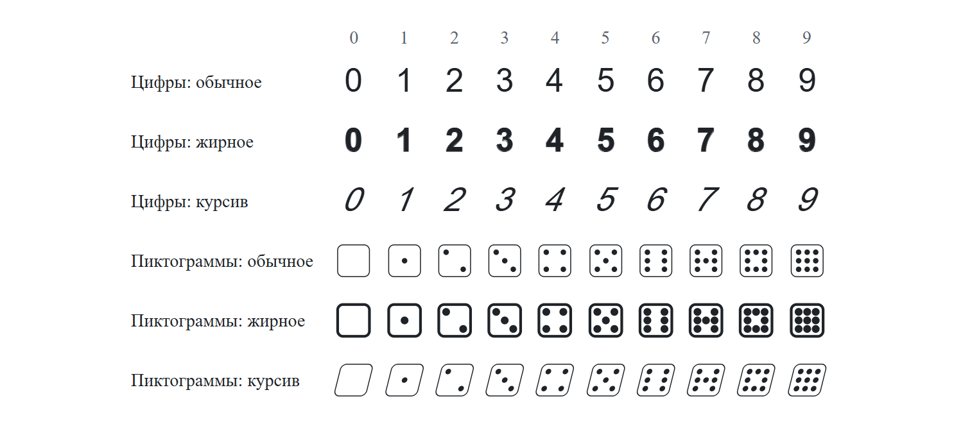
Рисунок 11 — Арабские цифры и пиктограммы в трёх начертаниях
Пиктограммы показываются дольше арабских цифр (5 с вместо 3 с), так как на их распознавание требуется больше времени: нужно сосчитать точки. На ответ в каждом раунде даётся 20 с.
Для каждой показанной цифры фиксируется, отметил ли её участник. По этим данным для каждого начертания вычисляется доля запомненных цифр по формуле (1), а также число ошибок: пропущенных цифр (показаны, но не отмечены) и лишних отметок (отмечены, но не показывались).
Гипотеза 1 считается подтверждённой, если доля запомненных цифр с начертанием (жирных и курсивных вместе) больше доли запомненных обычных цифр. Гипотеза 2 считается подтверждённой, если доля запомненных жирных цифр больше, чем обычных, и больше, чем курсивных. Проверка выполняется отдельно для арабских цифр и для пиктограмм, отдельно для тестовой и контрольной групп.
Тестовую группу составили 5 человек, контрольную — 3 автора программы.

5 Список респондентов
Список респондентов тестовой группы:
- Участник 1
- Участник 2
- Участник 3
- Участник 4
- Участник 5
Список респондентов контрольной группы (авторы программы):
- Контрольный участник 1
- Контрольный участник 2
- Контрольный участник 3

6 Результаты тестирования

6.1 Тестовая группа
Результаты участников тестовой группы по арабским цифрам приведены в таблице 4, по пиктограммам — в таблице 5. В столбцах начертаний указано, сколько цифр участник запомнил из показанных, и доля запомненных. «Пропущено» — число показанных цифр, которые участник не отметил, «Лишние» — число отметок цифр, которых не было на экране.
Таблица 4 — Результаты тестовой группы: арабские цифры
Участник | Обычные | Жирные | Курсив | Пропущено | Лишние
Участник 1 | 43 из 54  80 % | 23 из 27  85 % | 22 из 27  81 % | 20 | 3
Участник 2 | 40 из 56  71 % | 21 из 27  78 % | 19 из 29  66 % | 32 | 1
Участник 3 | 27 из 55  49 % | 17 из 27  63 % | 16 из 28  57 % | 50 | 1
Участник 4 | 44 из 54  81 % | 24 из 29  83 % | 17 из 25  68 % | 23 | 3
Участник 5 | 33 из 54  61 % | 24 из 28  86 % | 14 из 26  54 % | 37 | 3
Вся группа | 187 из 273  68 % | 109 из 138  79 % | 88 из 135  65 % | 162 | 11

Таблица 5 — Результаты тестовой группы: пиктограммы
Участник | Обычные | Жирные | Курсив | Пропущено | Лишние
Участник 1 | 32 из 58  55 % | 20 из 28  71 % | 19 из 30  63 % | 45 | 1
Участник 2 | 26 из 55  47 % | 18 из 26  69 % | 19 из 29  66 % | 47 | 1
Участник 3 | 23 из 54  43 % | 13 из 28  46 % | 12 из 26  46 % | 60 | 3
Участник 4 | 34 из 53  64 % | 20 из 27  74 % | 16 из 26  62 % | 36 | 2
Участник 5 | 33 из 56  59 % | 20 из 27  74 % | 18 из 29  62 % | 41 | 2
Вся группа | 148 из 276  54 % | 91 из 136  67 % | 84 из 140  60 % | 229 | 9

Итоги по группе приведены в таблице 6, результаты каждого участника по всем начертаниям — на рисунке 12.
Таблица 6 — Итоги тестовой группы
Вид записи | Обычные | Жирные | Курсив | С начертанием (жирные и курсив)
Арабские цифры | 187 из 273  68 % | 109 из 138  79 % | 88 из 135  65 % | 197 из 273  72 %
Пиктограммы | 148 из 276  54 % | 91 из 136  67 % | 84 из 140  60 % | 175 из 276  63 %
Все вместе | 335 из 549  61 % | 200 из 274  73 % | 172 из 275  63 % | 372 из 549  68 %

Рисунок 12 — Доля запомненных цифр у участников тестовой группы, %
Из рисунка 12 видно, что среди арабских цифр участники тестовой группы лучше всего запоминали жирные (79 %), хуже всего — курсивные (65 %); среди пиктограмм участники тестовой группы лучше всего запоминали жирные (67 %), хуже всего — обычные (54 %). Цифры с начертанием запомнились лучше обычных у 3 из 5 участников в раундах с арабскими цифрами и у 5 из 5 в раундах с пиктограммами.

6.2 Контрольная группа
Результаты участников контрольной группы по арабским цифрам приведены в таблице 7, по пиктограммам — в таблице 8. В столбцах начертаний указано, сколько цифр участник запомнил из показанных, и доля запомненных. «Пропущено» — число показанных цифр, которые участник не отметил, «Лишние» — число отметок цифр, которых не было на экране.
Таблица 7 — Результаты контрольной группы: арабские цифры
Участник | Обычные | Жирные | Курсив | Пропущено | Лишние
Контрольный участник 1 | 36 из 53  68 % | 24 из 26  92 % | 21 из 27  78 % | 25 | 5
Контрольный участник 2 | 33 из 54  61 % | 19 из 27  70 % | 19 из 27  70 % | 37 | 1
Контрольный участник 3 | 49 из 58  84 % | 24 из 29  83 % | 24 из 29  83 % | 19 | 4
Вся группа | 118 из 165  72 % | 67 из 82  82 % | 64 из 83  77 % | 81 | 10

Таблица 8 — Результаты контрольной группы: пиктограммы
Участник | Обычные | Жирные | Курсив | Пропущено | Лишние
Контрольный участник 1 | 27 из 56  48 % | 19 из 29  66 % | 18 из 27  67 % | 48 | 4
Контрольный участник 2 | 25 из 53  47 % | 12 из 28  43 % | 8 из 25  32 % | 61 | 3
Контрольный участник 3 | 36 из 58  62 % | 23 из 29  79 % | 20 из 29  69 % | 37 | 2
Вся группа | 88 из 167  53 % | 54 из 86  63 % | 46 из 81  57 % | 146 | 9

Итоги по группе приведены в таблице 9, результаты каждого участника по всем начертаниям — на рисунке 13.
Таблица 9 — Итоги контрольной группы
Вид записи | Обычные | Жирные | Курсив | С начертанием (жирные и курсив)
Арабские цифры | 118 из 165  72 % | 67 из 82  82 % | 64 из 83  77 % | 131 из 165  79 %
Пиктограммы | 88 из 167  53 % | 54 из 86  63 % | 46 из 81  57 % | 100 из 167  60 %
Все вместе | 206 из 332  62 % | 121 из 168  72 % | 110 из 164  67 % | 231 из 332  70 %

Рисунок 13 — Доля запомненных цифр у участников контрольной группы, %
Из рисунка 13 видно, что среди арабских цифр участники контрольной группы лучше всего запоминали жирные (82 %), хуже всего — обычные (72 %); среди пиктограмм участники контрольной группы лучше всего запоминали жирные (63 %), хуже всего — обычные (53 %). Цифры с начертанием запомнились лучше обычных у 2 из 3 участников в раундах с арабскими цифрами и у 2 из 3 в раундах с пиктограммами.

6.3 Результаты каждого участника
В таблице 10 для каждого участника показано, подтверждаются ли гипотезы на его собственных результатах: «да» — подтверждается, «нет» — не подтверждается.
Таблица 10 — Проверка гипотез на результатах каждого участника
Участник | Гипотеза 1 |  | Гипотеза 2
Участник | Арабские цифры | Пиктограммы | Арабские цифры | Пиктограммы
Участник 1 | да | да | да | да
Участник 2 | нет | да | да | да
Участник 3 | да | да | да | да
Участник 4 | нет | да | да | да
Участник 5 | да | да | да | да
Контрольный участник 1 | да | да | да | нет
Контрольный участник 2 | да | нет | нет | нет
Контрольный участник 3 | нет | да | нет | да

Гипотеза 1 подтвердилась у 5 из 8 участников для арабских цифр и у 7 из 8 для пиктограмм. Гипотеза 2 подтвердилась у 6 из 8 для арабских цифр и у 6 из 8 для пиктограмм.

7 Сводные результаты тестирования
Сводные результаты обеих групп приведены в таблице 11 и на рисунке 14.
Таблица 11 — Доля запомненных цифр по группам
Группа | Арабские цифры |  |  | Пиктограммы
Группа | обычные | жирные | курсив | обычные | жирные | курсив
Тестовая группа | 68 % | 79 % | 65 % | 54 % | 67 % | 60 %
Контрольная группа | 72 % | 82 % | 77 % | 53 % | 63 % | 57 %
Все участники | 70 % | 80 % | 70 % | 53 % | 65 % | 59 %

Рисунок 14 — Доля запомненных цифр по группам, %
Из рисунка 14 видно, как отличается доля запомненных цифр разных начертаний в каждой группе. Разница между цифрами с начертанием и обычными цифрами составляет: тестовая группа — на 4 процентных пункта лучше для арабских цифр и на 10 процентных пунктов лучше для пиктограмм; контрольная группа — на 8 процентных пунктов лучше для арабских цифр и на 7 процентных пунктов лучше для пиктограмм; все участники — на 5 процентных пунктов лучше для арабских цифр и на 9 процентных пунктов лучше для пиктограмм.
Итоговая проверка гипотез по группам приведена в таблице 12.
Таблица 12 — Проверка гипотез по группам
Гипотеза | Вид записи | Тестовая группа | Контрольная группа | Все участники
Гипотеза 1 | Арабские цифры | подтверждается | подтверждается | подтверждается
Гипотеза 1 | Пиктограммы | подтверждается | подтверждается | подтверждается
Гипотеза 2 | Арабские цифры | подтверждается | подтверждается | подтверждается
Гипотеза 2 | Пиктограммы | подтверждается | подтверждается | подтверждается

8 Выводы
Гипотезы проверялись на результатах тестовой группы, результаты контрольной группы (авторов программы) приведены для сравнения.
Гипотеза 1 для арабских цифр подтвердилась: в тестовой группе цифры с начертанием запомнили в 72 % случаев, а обычные — в 68 %. В контрольной группе результат такой же: 79 % и 72 %. Это объясняется тем, что знак, выделенный начертанием, отличается от соседних и первым привлекает внимание, поэтому чаще попадает в кратковременную память.
Гипотеза 1 для пиктограмм подтвердилась: в тестовой группе пиктограммы с начертанием запомнили в 63 % случаев, а обычные — в 54 %. В контрольной группе результат такой же: 60 % и 53 %. Это объясняется тем, что знак, выделенный начертанием, отличается от соседних и первым привлекает внимание, поэтому чаще попадает в кратковременную память.
Гипотеза 2 для арабских цифр подтвердилась: в тестовой группе жирные цифры запомнили в 79 % случаев, курсивные — в 65 %, обычные — в 68 %. В контрольной группе результат такой же: 82 %, 77 % и 72 % соответственно. Жирное начертание сильнее всего отличается от обычного: линии толще, знак темнее и заметнее, тогда как курсив меняет только наклон.
Гипотеза 2 для пиктограмм подтвердилась: в тестовой группе жирные пиктограммы запомнили в 67 % случаев, курсивные — в 60 %, обычные — в 54 %. В контрольной группе результат такой же: 63 %, 57 % и 53 % соответственно. Жирное начертание сильнее всего отличается от обычного: линии толще, знак темнее и заметнее, тогда как курсив меняет только наклон.
В целом арабские цифры запоминались лучше пиктограмм: 72 % против 58 %. Арабская цифра узнаётся сразу, а для пиктограммы нужно сосчитать точки, поэтому даже при увеличенном времени показа (5 с вместо 3 с) пиктограммы запоминаются хуже.

